2021年辽宁省营口市中考数学试卷
一、选择题（下列各题的备选答案中，只有一个是正确的，每小题3分，共30分）
1．中国剪纸是一种用剪刀或刻刀在纸上剪刻花纹，用于装点生活或配合其他民俗活动的民间艺术．下列四个剪纸图案中，是中心对称图形的是（ ）
A．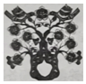 B．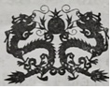
C．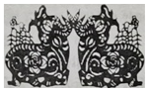 D．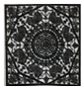
2．中央财政下达2021年支持学前教育发展资金预算为19840000000元．数据19840000000用科学记数法表示为（ ）
A．0.1984×10¹¹ B．1.984×10¹⁰
C．1.984×10⁹ D．19.84×10⁹
3．估计的值在（ ）
A．3和4之间 B．4和5之间 C．5和6之间 D．6和7之间
4．某班15名男生引体向上成绩如表：
个数 | 17 | 12 | 10 | 7 | 2
人数 | 2 | 3 | 4 | 5 | 1
则这组数据的众数和中位数分别是（ ）
A．10，7 B．10，10 C．7，10 D．7，12
5．下列计算正确的是（ ）
A．2a+3b＝5ab B．5a³b÷ab＝5a²b
C．（2a+b）²＝4a²+b² D．（﹣2a²b³）³＝﹣8a⁶b⁹
6．如图，一束太阳光线平行照射在放置于地面的正六边形上，若∠1＝19°，则∠2的度数为（ ）
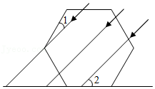
A．41° B．51° C．42° D．49
7．如图，EF与AB，BC，CD分别交于点E，G，F，且∠1＝∠2＝30°，EF⊥AB，则下列结论错误的是（ ）
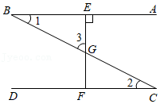
A．AB∥CD B．∠3＝60° C．FG＝FC D．GF⊥CD
8．如图，⊙O中，点C为弦AB中点，连接OC，OB，∠COB＝56°，点D是上任意一点，则∠ADB度数为（ ）
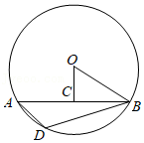
A．112° B．124° C．122° D．134°
9．已知一次函数y＝kx﹣k过点（﹣1，4），则下列结论正确的是（ ）
A．y随x增大而增大
B．k＝2
C．直线过点（1，0）
D．与坐标轴围成的三角形面积为2
10．如图，在平面直角坐标系中，菱形ABCD的边BC与x轴平行，A，B两点纵坐标分别为4，2，反比例函数y＝经过A，B两点，若菱形ABCD面积为8，则k值为（ ）
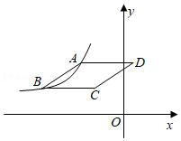
A．﹣8 B．﹣2 C．﹣8 D．﹣6
二、填空题（每小题3分，共18分）
11．若代数式有意义，则x的取值范围是 ．
12．若∠A＝34°，则∠A的补角为 ．
13．已知关于x的一元二次方程x²+2x﹣1+m＝0有两个实数根，则实数m的取值范围是 ．
14．如图，DE是△ABC的中位线，F为DE中点，连接AF并延长交BC于点G，若S_{△EFG}＝1，则S_{△ABC}＝ ．
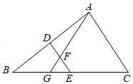
15．如图，∠MON＝40°，以O为圆心，4为半径作弧交OM于点A，交ON于点B，分别以点A，B为圆心，大于AB的长为半径画弧，两弧在∠MON的内部相交于点C，画射线OC交于点D，E为OA上一动点，连接BE，DE，则阴影部分周长的最小值为 ．
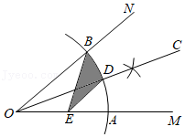
16．如图，矩形ABCD中，AB＝5，BC＝4，点E是AB边上一点，AE＝3，连接DE，点F是BC延长线上一点，连接AF，且∠F＝∠EDC，则CF＝ ．
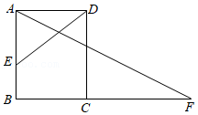
三、解答题（17小题10分，18小题10分，共20分）
17．（10分）先化简，再求值：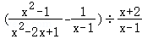，其中x＝+|﹣2|﹣3tan60°．
18．（10分）为加强交通安全教育，某中学对全体学生进行“交通知识”测试，学校随机抽取了部分学生的测试成绩，并根据测试成绩绘制两种统计图表（不完整），请结合图中信息解答下列问题：
学生测试成绩频数分布表
组别 | 成绩x分 | 人数
A | 60≤x＜70 | 8
B | 70≤x＜80 | m
C | 80≤x＜90 | 24
D | 90≤x≤100 | n
（1）表中的m值为 ，n值为 ；
（2）求扇形统计图中C部分所在扇形的圆心角度数；
（3）若测试成绩80分以上（含80分）为优秀，根据调查结果请估计全校2000名学生中测试成绩为优秀的人数．
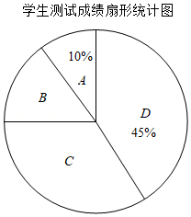
四、解答题（19小题10分，20小题10分，共20分）
19．（10分）李老师为缓解小如和小意的压力，准备了四个完全相同（不透明）的锦囊，里面各装有一张纸条，分别写有：A．转移注意力，B．合理宣泄，C．自我暗示，D．放松训练．
（1）若小如随机取走一个锦囊，则取走的是写有“自我暗示”的概率是 ；
（2）若小如和小意每人先后随机抽取一个锦囊（走后不放回），请用列表法或画树状图的方法求小如和小意都没有取走“合理宣泄”的概率．
20．（10分）为增加学生阅读量，某校购买了“科普类”和“文学类”两种书籍，购买“科普类”图书花费了3600元，购买“文学类”图书花费了2700元，其中“科普类”图书的单价比“文学类”图书的单价多20%，购买“科普类”图书的数量比“文学类”图书的数量多20本．
（1）求这两种图书的单价分别是多少元？
（2）学校决定再次购买这两种图书共100本，且总费用不超过1600元，求最多能购买“科普类”图书多少本？
五、解答题（21小题10分，22小题12分，共22分）
21．（10分）小张早起在一条东西走向的笔直马路上晨跑，他在A处时，D处学校和E处图书馆都在他的东北方向，当小张沿正东方向跑了600m到达B处时，E处图书馆在他的北偏东15°方向，然后他由B处继续向正东方向跑600m到达C处，此时D处学校在他的北偏西63.4°方向，求D处学校和E处图书馆之间的距离．（结果保留整数）
（参考数据：sin63.4°≈0.9，cos63.4°≈0.4，tan63.4°≈2.0，≈1.4，≈1.7，≈2.4）
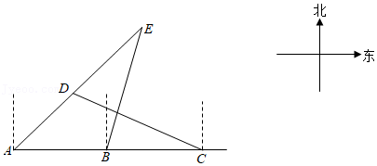
22．（12分）如图，AB是⊙O直径，点C，D为⊙O上的两点，且＝，连接AC，BD交于点E，⊙O的切线AF与BD延长线相交于点F，A为切点．
（1）求证：AF＝AE；
（2）若AB＝8，BC＝2，求AF的长．
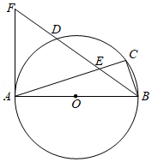
六、解答题（本题满分12分）
23．（12分）某商家正在热销一种商品，其成本为30元/件，在销售过程中发现随着售价增加，销售量在减少．商家决定当售价为60元/件时，改变销售策略，此时售价每增加1元需支付由此产生的额外费用150元．该商品销售量y（件）与售价x（元/件）满足如图所示的函数关系（其中40≤x≤70，且x为整数）．
（1）直接写出y与x的函数关系式；
（2）当售价为多少时，商家所获利润最大，最大利润是多少？
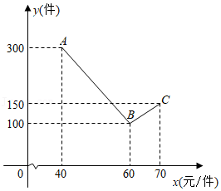
七、解答题（本题满分14分
24．（14分）如图，△ABC和△DEF都是等腰直角三角形，AB＝AC，∠BAC＝90°，DE＝DF，∠EDF＝90°，D为BC边中点，连接AF，且A、F、E三点恰好在一条直线上，EF交BC于点H，连接BF，CE．
（1）求证：AF＝CE；
（2）猜想CE，BF，BC之间的数量关系，并证明；
（3）若CH＝2，AH＝4，请直接写出线段AC，AE的长．
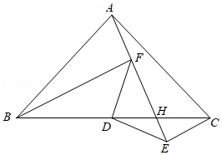
八、解答题（本题满分14分）
25．（14分）如图，在平面直角坐标系xOy中，抛物线y＝3x²+bx+c过点A（0，﹣2），B（2，0），点C为第二象限抛物线上一点，连接AB，AC，BC，其中AC与x轴交于点E，且tan∠OBC＝2．
（1）求点C坐标；
（2）点P（m，0）为线段BE上一动点（P不与B，E重合），过点P作平行于y轴的直线l与△ABC的边分别交于M，N两点，将△BMN沿直线MN翻折得到△B′MN，设四边形B′NBM的面积为S，在点P移动过程中，求S与m的函数关系式；
（3）在（2）的条件下，若S＝3S_{△ACB′}，请直接写出所有满足条件的m值．
